LÍNEAS ARGUMENTATIVAS

SOBRESEIMIENTO, RAZONES PARA SU ACTUALIZACIÓN. Para que se actualice el sobreseimiento de un recurso de revisión, el SUJETO OBLIGADO puede entregar o completar la información al momento de rendir su informe justificado o dentro de los siete días previstos para manifestar lo que a su derecho convenga, con la finalidad de que se sea resarcido el derecho de acceso a la información pública de la persona y haciendo cesar toda controversia.

ÍNDICE

ANTECEDENTES 3
CONSIDERANDO 7
PRIMERO. De la competencia 7
SEGUNDO. De la oportunidad y procedencia. 8
TERCERO. De las causales del Sobreseimiento. 13
R E S O L U T I V O S 26

Resolución del Pleno del Instituto de Transparencia, Acceso a la Información Pública y Protección de Datos Personales del Estado de México y Municipios, con domicilio en Metepec, Estado de México; de fecha nueve (09) de mayo de dos mil diecinueve.

VISTO el expediente electrónico formado con motivo del recurso de revisión 01218/INFOEM/IP/RR/2019 promovido por ------------------------------- en su calidad de RECURRENTE, en contra de la respuesta de la Secretaría de Educación lo sucesivo el SUJETO OBLIGADO, se procede a dictar la presente resolución, con base en los siguientes:

ANTECEDENTES

- El día dieciocho (18) de febrero de dos mil diecinueve, se presentó ante el SUJETO OBLIGADO vía Sistema de Acceso a la Información Mexiquense (SAIMEX), la solicitud de información pública registrada con el número 00154/SE/IP/2019, mediante la cual solicito

“Con fundamento en el artículo 159 de la LTAIPEMYM solicito conocer las vacantes que actualmente están disponibles para laborar en su Secretaria referentes a administrativos, auxiliares administrativos o bien profesionistas para ocupar cargaos de subdirecciones, direcciones dependientes de la Secretaría de Educación Pública del Estado de México; ; también solicito convocatorias emitidas para su ocupación de los ejercicios 2018 y este 2019!! ; así también solicito.” (Sic)

Señaló como modalidad de entrega de información: A través del SAIMEX.

- El día veintiocho (28) de febrero de dos mil diecinueve, el SUJETO OBLIGADO respondió a la solicitud de información, en los siguientes términos:

“De conformidad con lo dispuesto en el artículo 163 de la Ley de Transparencia y Acceso a la Información Pública del Estado de México y Municipios, se adjunta un archivo correspondiente al acuerdo de fecha veintiocho de febrero de dos mil diecinueve signado por el Titular de la Unidad de Transparencia, así mismo se anexan archivos con información remitida por el Servidor Público Habilitado.(Sic)

Respuesta a la que adjuntó los archivos electrónicos siguientes:

- anexo res1540001.pdf: Se trata el oficio número 21014001010001L/0451/2019 de fecha veinticinco (25) de febrero de 2019, por medio del cual, el Jefe del Departamento de Administración y Desarrollo de Personal manifestó que la información ya se encuentra disponible en el sitio electrónico https://www.ipomex.org.mx/ipo3/lgt/indice/educacion.web

- resp1540001.pdf: Oficio número 20531A000/00484/UT/2019 de fecha veintiocho (28) de febrero de 2019, a través del cual el Titular de la Unidad de Transparencia respondió a la solicitud de acceso a la información pública.

- El día veintiocho (28) de febrero de dos mil diecinueve el particular interpuso el recurso de revisión, en contra de la respuesta anteriormente referida, señalando como:

- Acto impugnado: “Respuesta emitida por el Sujeto Obligado.” (Sic)

- Razones o Motivos de inconformidad: “La repuesta que emite el Sujeto Obligado no da respuesta a lo solicitado ya que solicite las vacantes referentes a "administrativos", cito textual: "Con fundamento en el artículo 159 de la LTAIPEMYM solicito conocer las vacantes que actualmente están disponibles para laborar en su Secretaria referentes a administrativos, auxiliares administrativos o bien profesionistas para ocupar cargaos de subdirecciones, direcciones dependientes de la Secretaría de Educación Pública del Estado de México; ; también solicito convocatorias emitidas para su ocupación de los ejercicios 2018 y este 2019!! ; así también solicito" (SIC); En mi solicitud nunca hice referencia a DOCENTES, toda vez que en la liga electrónica a la que me sugieren dirigirme para consultar dicha información solo se encuentra información públicada sobre DOCENTES, TECNICOS DOCENTES y SUPERVISORES. En espera de que se me salvaguarde mi Derecho de Acceso a la Información quedo de ustedes Pleno del INFOEM.” (Sic)

- El Comisionado Ponente con fundamento en lo dispuesto por el artículo 185 fracción II de la ley de la materia, a través del acuerdo de admisión de siete (07) de marzo de dos mil diecinueve, puso a disposición de las partes el expediente electrónico vía Sistema de Acceso a la Información Mexiquense SAIMEX a efecto de que en un plazo máximo de siete días manifestaran lo que a su derecho convinieran, ofrecieran pruebas y alegatos según corresponda a los casos concretos, de esta forma para que el SUJETO OBLIGADO presentará el Informe Justificado procedente.

- El catorce (14) de marzo de dos mil diecinueve el SUJETO OBLIGADO presentó el informe justificado consistente en el archivo electrónico identificado como informe1540001.pdf en el que el Titular de la Unidad de Transparencia, dio a conocer, que el Servidor Público Habilitado manifestó que las vacantes de la Secretaría se encuentran disponibles en la página de IPOMEX en el sitio electrónico https://www.ipomex.org.mx/ipo3/lgt/indice/EDUCACIOON/art_92_X_b/O.web; y en cuanto a las convocatorias, estas son para ocupar plazas docentes en los concursos de oposición para el ingreso y la promoción en Educación Básica y Media Superior.

- Documento que por encontrarse en el supuesto jurídico establecido en la fracción III del artículo 185 de la Ley de Transparencia y Acceso a la Información Pública del Estado de México y Municipios, el veintiséis (26) de marzo de dos mil diecinueve fue puesto a la vista del RECURENTE quien NO presentó alegatos, medios de prueba o manifestaciones que a su derecho asistieran y convinieran.

- Consecutivamente, el Comisionado Ponente decretó el cierre de instrucción mediante acuerdo de fecha veinticuatro (24) de abril de dos mil diecinueve, por lo que, ordenó turnar el expediente a resolución. Posteriormente, el dos (02) de mayo del año en curso, se amplió el plazo de quince (15) días para resolver el recurso de revisión, por lo que ordenó turnar el expediente para su resolución, misma que ahora se pronuncia; y - - - - - - - - - - - - - - - - - - - - - - - - - - - - - - - - - - - - - - - - - - - - - -

CONSIDERANDO

PRIMERO. De la competencia

- Este Instituto de Transparencia, Acceso a la Información Pública y Protección de Datos Personales del Estado de México y Municipios, es competente para conocer y resolver del presente recurso de conformidad con el artículo: 6, apartado A, fracción IV de la Constitución Política de los Estados Unidos Mexicanos; 5, párrafos vigésimo, vigésimo primero y vigésimo segundo fracciones IV y V de la Constitución Política del Estado Libre y Soberano de México; artículos 1, 2 fracción II, 13, 29, 36 fracciones I y II, 176, 178, 179, 181 párrafo tercero y 185 de la Ley de Transparencia y Acceso a la Información Pública del Estado de México y Municipios; y 10, 7, 9 fracciones I y XXIV, y 11 del Reglamento Interior del Instituto de Transparencia, Acceso a la Información Pública y Protección de Datos Personales del Estado de México y Municipios.

SEGUNDO. De la oportunidad y procedencia.

- El medio de impugnación fue presentado a través del SAIMEX, en el formato previamente aprobado para tal efecto y dentro del plazo legal de quince días hábiles otorgados; para el caso en particular es de señalar que el SUJETO OBLIGADO respondió el veintiocho (28) de febrero de dos mil diecinueve, de tal forma que el plazo para interponer el recurso transcurrió del día cuatro (04) de marzo de dos mil diecinueve al veinticinco (25) de marzo del año en curso; en consecuencia, presentó su inconformidad el día veintiocho (28) de septiembre de dos mil dieciocho, es decir, el mismo día de la respuesta, lo cual no es una circunstancia determinante para declararlo extemporáneo, toda vez que el tiempo concedido es para delimitar el término en que puede impugnarse la respuesta, no impide que se presente antes de iniciado el plazo previsto.

- Cuando el medio de impugnación, se haya interpuesto el mismo día en que se notificó la respuesta impugnada, resulta insuficiente para tener por extemporáneo el recurso de revisión de mérito, toda vez que el precepto legal citado, sólo establece que este medio de defensa se ha de promover dentro de los quince días hábiles siguientes en que se tenga conocimiento de la respuesta impugnada; sin embargo, no prohíbe que el recurso de revisión, se presente el mismo día en que esta fue notificada. Por lo que es de señalar que en aras de privilegiar el derecho de acceso a la información se entra al estudio del presente recurso de revisión sin que la fecha en que se presentó afecte la resolución.

- Lo anterior se robustece con la jurisprudencia número 1a./J. 41/2015 (10a.), Décima época, sustentada por la Primera Sala de la Suprema Corte de Justicia de la Nación, visible en la página 569, libro 19, tomo I, de la Gaceta del Semanario Judicial de la Federación, del diecinueve de junio de 2015, cuyo rubro y texto disponen:

RECURSO DE RECLAMACIÓN. SU INTERPOSICIÓN NO ES EXTEMPORÁNEA SI SE REALIZA ANTES DE QUE INICIE EL PLAZO PARA HACERLO. Conforme al artículo 104, párrafo segundo, de la Ley de Amparo, el recurso de reclamación podrá interponerse por cualquiera de las partes, por escrito, dentro del término de tres días siguientes al en que surta efectos la notificación de la resolución impugnada. Ahora bien, dicho numeral sólo refiere que el aludido medio de defensa no puede hacerse valer después de tres días, por tanto, no impide que el escrito correspondiente se presente antes de iniciado ese término. De ahí que si dicho recurso se interpone antes de que inicie el plazo para hacerlo, su presentación no es extemporánea.
1a./J. 41/2015 (10a.)

Recurso de reclamación 953/2013. 9 de abril de 2014. Cinco votos de los Ministros Arturo Zaldívar Lelo de Larrea, José Ramón Cossío Díaz, Alfredo Gutiérrez Ortiz Mena, Olga Sánchez Cordero de García Villegas y Jorge Mario Pardo Rebolledo. Ponente: Arturo Zaldívar Lelo de Larrea. Secretaria: Carmina Cortés Rodríguez.

Recurso de reclamación 1067/2014. Raúl Rodríguez Cervantes. 28 de enero de 2015. Cinco votos de los Ministros Arturo Zaldívar Lelo de Larrea, José Ramón Cossío Díaz, Jorge Mario Pardo Rebolledo, Olga Sánchez Cordero de García Villegas y Alfredo Gutiérrez Ortiz Mena. Ponente: Alfredo Gutiérrez Ortiz Mena. Secretaria: Cecilia Armengol Alonso.

Recurso de reclamación 895/2014. 18 de febrero de 2015. Cinco votos de los Ministros Arturo Zaldívar Lelo de Larrea, José Ramón Cossío Díaz, Jorge Mario Pardo Rebolledo, Olga Sánchez Cordero de García Villegas y Alfredo Gutiérrez Ortiz Mena. Ponente: José Ramón Cossío Díaz. Secretario: Rodrigo Montes de Oca Arboleya.

Recurso de reclamación 1164/2014. Paula Abascal Valdez. 18 de febrero de 2015. Cinco votos de los Ministros Arturo Zaldívar Lelo de Larrea, José Ramón Cossío Díaz, Jorge Mario Pardo Rebolledo, Olga Sánchez Cordero de García Villegas y Alfredo Gutiérrez Ortiz Mena. Ponente: José Ramón Cossío Díaz. Secretaria: Lorena Goslinga Remírez.

Recurso de reclamación 1231/2014. 18 de marzo de 2015. Cinco votos de los Ministros Arturo Zaldívar Lelo de Larrea, José Ramón Cossío Díaz, Jorge Mario Pardo Rebolledo, Olga Sánchez Cordero de García Villegas y Alfredo Gutiérrez Ortiz Mena. Ponente: Arturo Zaldívar Lelo de Larrea. Secretario: Saúl Armando Patiño Lara.

Tesis de jurisprudencia 41/2015 (10a.). Aprobada por la Primera Sala de este Alto Tribunal, en sesión privada de veintisiete de mayo de dos mil quince.

- Esto es así porque en primer lugar es necesario que la recurrente conozca el acto que le provoca agravio y a partir de ahí formular su recurso de revisión señalando tanto el acto impugnado como el motivo de inconformidad. Y si bien la ley señala que el plazo corre un día después de haber sido notificada la respuesta, en nada se afecta al proceso que el mismo día de notificada el recurrente actúe, ya que al contrario lo que demuestra es el interés del mismo para ejercer su derecho bajo el principio constitucional de justicia expedita.

- Por lo que la presentación del recurso, el mismo día del conocimiento de la respuesta, se insiste no constituye un acto que altere el procedimiento, solo permite su gestión de manera rápida lo que no afecta ningún principio procesal y es protector del derecho de acceso a la justicia pronta y expedita.

- Por lo tanto, la interposición del recursos de revisión antes de que inicie el plazo para su presentación no es determinante para declararlo extemporáneo, siempre y cuando ello ocurra de manera posterior a que se ha notificado la respuesta del SUJETO OBLIGADO.

- Por otro lado, el escrito contiene las formalidades previstas por el artículo 180 último párrafo de la Ley de la materia actual, por lo que es procedente que este Instituto de Transparencia, Acceso a la Información Pública y Protección de Datos Personales del Estado de México y Municipios, conozca y resuelva el presente recurso.

TERCERO. De las causales del Sobreseimiento.

- El Recurso Revisión tiene como finalidad reparar cualquier posible afectación al derecho de acceso a la información pública en términos del Título Octavo de la Ley de Transparencia y Acceso a la Información Pública del Estado de México y Municipios y determinar la confirmación; revocación o modificación; desechamiento o sobreseimiento; y en su caso ordenar la entrega de la información, respecto a las respuestas o falta de ellas de los Sujetos Obligados.

- De las constancias en el expediente al rubro indicado, se desprende que el particular requirió del SUJETO OBLIGADO lo siguiente:

- Vacantes disponibles para ocupar cargos administrativos, auxiliares administrativos, subdirectores y direcciones dependientes de la Secretaría de Educación; y,
- Convocatorias emitidas para su ocupación de los ejercicios 2018 y 2019.

- En respuesta a los planteamientos formulados, el Servidor Público Habilitado, Jefe del Departamento de Administración de Desarrollo Personal únicamente se pronunció en relación a la información descrita en el inciso a) manifestando que se encuentra disponible en el sitio electrónico https://www.ipomex.org.mx/ipo3/lgt/índice/educacion.web

- El particular inconforme con la respuesta interpuso el presente recurso de revisión argumentando en las razones o motivos de inconformidad que en el sitio electrónico descrito sólo se encuentra información publicada relacionada con docentes, técnicos docentes y supervisores.

- Es así que una vez interpuesto el recurso de revisión, el SUJETO OBLIGADO haciendo uso de su derecho, remitió el informe justificado mediante el cual el Servidor Público Habilitado manifestó que en atención a las razones o motivos de inconformidad realizó una nueva busque exhaustiva por lo que informó que tal como señala el Título Quinto, Artículo 92, Fracción X de la Ley de Transparencia y Acceso a la Información Pública del Estado de México y Municipios; las vacantes de la Secretaría se encuentran disponibles en la página de Información Pública de Oficio Mexiquense (IPOMEX) en el sitio electrónico https://www.ipomex.org.mx/ipo3/lgt/indice/EDUCACION/art_92_X_b/0.web .

- En este sentido es importante referir que el artículo 161de la Ley de Transparencia y Acceso a la Información Pública del Estado de México y Municipios, dispone que en los supuestos en los que la información requerida se encuentre disponible en medios electrónicos disponibles en Internet o en cualquier otro medio, se le hará saber por el medio requerido por el solicitante la fuente, el lugar y la forma en que puede consultar, reproducir o adquirir dicha información, debiendo ser la fuente precisa y concreta.

- Por consiguiente, con el objeto de determinar si el SUJETO OBLIGADO dio cumplimiento a el precepto jurídico de referencia, esta Ponencia resolutora tuvo a bien verificar si la información requerida se encuentra publicada y disponible en el sitio electrónicos descrito en la respuesta inicial, observando lo siguiente:
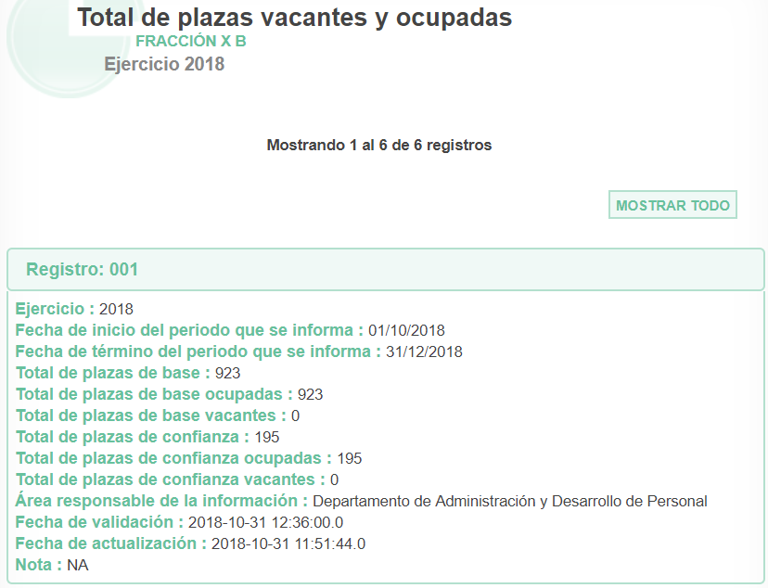
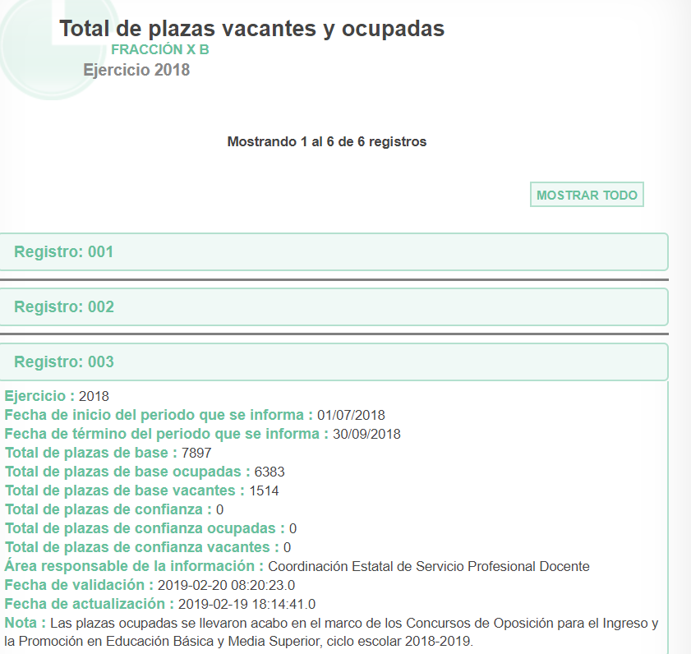
- De la imagen inserta y por la manifestación realizada por el SUJETO OBLIGADO se concluye que las vacantes disponibles actualmente en la Secretaría de Educación, las cuales son únicamente para ocupar los cargos de docentes en Educación Básica y Media Superior, información que de acuerdo a los datos registrados en IPOMEX, fue actualizada el diecinueve (19) de febrero de 2019, sitio sin observarse vacantes disponibles para ocupar los cargos referidos en la solicitud.

- Por cuanto hace a las convocatorias emitidas para ocupación de los cargos administrativos, subdirecciones y direcciones de los ejercicios 2018 y 2019, el SUJETO OBLIGADO manifestó que las mismas solo se emiten para personal docente.

- Ahora bien, toda vez que los requerimientos formulados fueron atendidos por el Servidor Público Habilitado del Departamento de Administración y Desarrollo de Personal, es importante referir, que de acuerdo al Manuel General de Organización de la Secretaría de Educación , a este le compete, coordinar y controlar la administración de los recursos humanos, así como promover la capacitación, desarrollo y actualización de las y los servidores públicos generales y de confianza de la Secretaría de Educación¸ Manual que le atribuye las funciones siguientes:

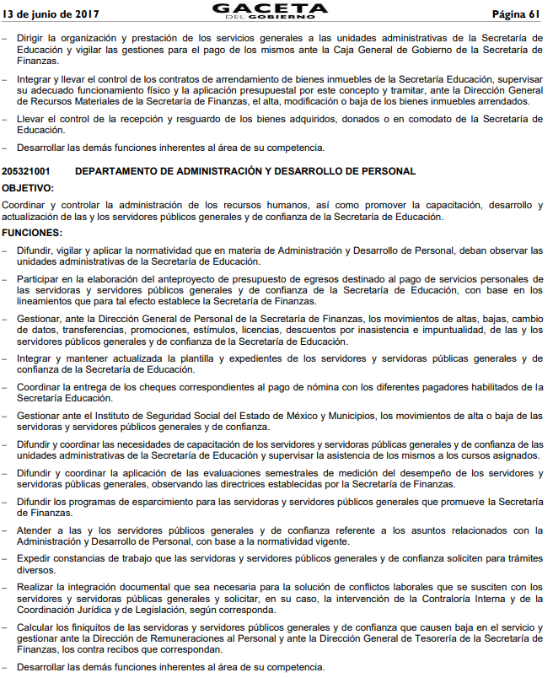
- Por consiguiente del precepto normativo citado, se concluye, Jefe del Departamento de Administración y Desarrollo de Personal, es el Servidor Público, con las atribuciones, competencias y funciones para conocer y responder a los planteamientos formulados por el particular.

- En este sentido es necesario señalar que éste Órgano Garante no está facultado para pronunciarse sobre la veracidad de la información que los Sujetos Obligados ponen a disposición de los solicitantes; situación que se aleja de las atribuciones de este Instituto máxime que al momento que ponen a disposición ésta, la misma tiene el carácter oficial y se presume veraz, tan es así que la misma queda registrada en el Sistema de Acceso a la Información Mexiquense (SAIMEX).

- Sirviendo de apoyo a lo anterior por analogía, el criterio 31-10 emitido por el ahora Instituto Nacional de Transparencia, Acceso a la Información y Protección de Datos Personales, que a la letra dice:

El Instituto Federal de Acceso a la Información y Protección de Datos no cuenta con facultades para pronunciarse respecto de la veracidad de los documentos proporcionados por los sujetos obligados. El Instituto Federal de Acceso a la Información y Protección de Datos es un órgano de la Administración Pública Federal con autonomía operativa, presupuestaria y de decisión, encargado de promover y difundir el ejercicio del derecho de acceso a la información; resolver sobre la negativa de las solicitudes de acceso a la información; y proteger los datos personales en poder de las dependencias y entidades. Sin embargo, no está facultado para pronunciarse sobre la veracidad de la información proporcionada por las autoridades en respuesta a las solicitudes de información que les presentan los particulares, en virtud de que en los artículos 49 y 50 de la Ley Federal de Transparencia y Acceso a la Información Pública Gubernamental no se prevé una causal que permita al Instituto Federal de Acceso a la Información y Protección de Datos conocer, vía recurso revisión, al respecto.

- Así entonces de acuerdo a lo establecido en la fracción III del artículo 192, de la Ley de Transparencia y Acceso a la Información Pública del Estado de México y Municipios vigente, que a la letra señala:

“Artículo 192. El recurso será sobreseído, en todo o en parte, cuando una vez admitido, se actualicen alguno de los siguientes supuestos:
(…)
III. El sujeto obligado responsable del acto lo modifique o revoque de tal manera que el recurso de revisión quede sin materia;”

- Precisado lo anterior, por lo que hace a las causas de sobreseimiento contenidas en la fracción III del artículo 192 de la Ley de Transparencia y Acceso a la Información Pública del Estado de México y Municipios, es oportuno señalar que estos requisitos privilegian la existencia de elementos de fondo, tales como el desistimiento o fallecimiento del RECURRENTE o que el SUJETO OBLIGADO modifique o revoque el acto; de ahí que la actualización de alguno de éstos trae como consecuencia que el medio de impugnación se concluya sin que se analice el objeto de estudio planteado, es decir se sobresea.

- Por otra parte, la doctrina el sobreseimiento provoca que un procedimiento se suspenda o se resuelva en definitiva sin que se entre al estudio de los agravios o motivos de inconformidad. Este mismo criterio es compartido por el más alto tribunal del país en múltiples jurisprudencias, por lo que a continuación se agrega una de ellas que sirve como orientador en esta resolución:

SOBRESEIMIENTO EN EL JUICIO DE AMPARO DIRECTO. IMPIDE EL ESTUDIO DE LAS VIOLACIONES PROCESALES PLANTEADAS EN LOS CONCEPTOS DE VIOLACIÓN.
El sobreseimiento en el juicio de amparo directo provoca la terminación de la controversia planteada por el quejoso en la demanda de amparo, sin hacer un pronunciamiento de fondo sobre la legalidad o ilegalidad de la sentencia reclamada. Por consiguiente, si al sobreseerse en el juicio de amparo no se pueden estudiar los planteamientos que se hacen valer en contra del fallo reclamado, tampoco se deben analizar las violaciones procesales propuestas en los conceptos de violación, dado que, la principal consecuencia del sobreseimiento es poner fin al juicio de amparo sin resolver la controversia en sus méritos.
SÉPTIMO TRIBUNAL COLEGIADO EN MATERIA CIVIL DEL PRIMER CIRCUITO.
Amparo directo 699/2008. Mariana Leticia González Steele. 13 de noviembre de 2008. Unanimidad de votos. Ponente: Sara Judith Montalvo Trejo. Secretario: Arnulfo Mateos García.

- De este modo, se puede deducir que en las resoluciones dictadas por el Pleno de este Instituto, en las que se decreta el sobreseimiento de un recurso de revisión por la actualización de alguno de los supuestos jurídicos contemplados en el artículo 192 de la Ley de Transparencia y Acceso a la Información Pública del Estado de México y Municipios, nos encontramos ante un sobreseimiento definitivo toda vez que pone fin al procedimiento sin entrar al estudio de fondo del mismo.

- Para los efectos de esta resolución, es oportuno precisar los alcances jurídicos de la fracción III de la disposición legal transcrita. Así, procede el sobreseimiento del recurso de revisión cuando el SUJETO OBLIGADO:

- Modifique el acto impugnado: Se actualiza cuando el SUJETO OBLIGADO después de haber otorgado una respuesta y hasta antes de dictada la resolución del recurso de revisión, emite una diversa en la que subsane las deficiencias que hubiera tenido.
- Revoque el acto impugnado: En este supuesto, el SUJETO OBLIGADO deja sin efectos la primera respuesta y en su lugar emite otra que satisfaga lo solicitado por el particular.

- Las consecuencias jurídicas de esta modificación o revocación es que el recurso de revisión interpuesto quede sin efectos o sin materia y se procure la debida tutela del Derecho de Acceso a la Información Pública. Un acto impugnado queda sin efectos, cuando aun existiendo jurídicamente, no genera consecuencia legal alguna; queda sin materia, cuando ha sido satisfecha la pretensión del particular, ya sea porque se hizo la entrega de la información solicitada o porque se completó la misma.

- En el presente asunto, este Pleno advierte que el SUJETO OBLIGADO con la información enviada a este Órgano Garante, modifica el acto que le dio origen al recurso de revisión, por lo que trae como consecuencia que el mismo quede sin materia, actualizándose de este modo, la hipótesis jurídica contenida en la fracción III del citado artículo 192.

- De este modo, cuando el SUJETO OBLIGADO, antes de que se dicte resolución definitiva, entrega la información solicitada o completa la respuesta que en un primer momento fue incompleta o no correspondió con lo solicitado; el recurso de revisión que al efecto se haya interpuesto queda sin materia lo que imposibilita el estudio de fondo de la litis planteada, debido a que la afectación en su esfera de derechos fue restituida por la propia autoridad que emitió el acto motivo de impugnación.

- Por lo tanto, para que se actualice el sobreseimiento de un recurso de revisión, el SUJETO OBLIGADO puede entregar o completar la información al momento de rendir su informe de justificación dentro de los siete días previstos para manifestar lo que a su derecho convenga, lo anterior también puede ocurrir si entrega la información después de ese lapso pero antes del cierre de instrucción.

- Finalmente en términos del artículo 186 fracción I este Pleno determina el SOBRESEIMIENTO del presente recurso de revisión, toda vez que la afectación al derecho de acceso a la información pública establecido constitucionalmente a favor del particular ha sido resarcida al proporcionar la información que ha sido observada por este Órgano Garante.

- Por lo anteriormente expuesto y fundado este ÓRGANO GARANTE emite los siguientes:

R E S O L U T I V O S

PRIMERO. Se SOBRESEE el recurso de revisión número 01218/INFOEM/IP/RR/2019, porque al modificar la respuesta el recurso de revisión quedó sin materia en términos del considerando TERCERO de la presente resolución.

SEGUNDO. REMÍTASE a través del Sistema de Acceso a la Información Mexiquense (SAIMEX) la presente resolución al Titular de la Unidad de Transparencia del SUJETO OBLIGADO.

TERCERO. Notifíquese a ------------------------------------------ la presente resolución.

CUARTO. Se hace del conocimiento de -------------------------------------- que, de conformidad con lo establecido en el artículo 196 de la Ley de Transparencia y Acceso a la Información Pública del Estado de México y Municipios, en caso de que considere que la resolución le cause algún perjuicio podrá impugnarla vía juicio de amparo en los términos de las leyes aplicables.

ASÍ LO RESUELVE, POR UNANIMIDAD DE VOTOS, EL PLENO DEL INSTITUTO DE TRANSPARENCIA, ACCESO A LA INFORMACIÓN PÚBLICA Y PROTECCIÓN DE DATOS PERSONALES DEL ESTADO DE MÉXICO Y MUNICIPIOS, CONFORMADO POR LOS COMISIONADOS ZULEMA MARTÍNEZ SÁNCHEZ; EVA ABAID YAPUR; JOSÉ GUADALUPE LUNA HERNÁNDEZ; JAVIER MARTÍNEZ CRUZ EMITIENDO VOTO PARTICULAR Y LUIS GUSTAVO PARRA NORIEGA; EN LA DÉCIMA SÉPTIMA SESIÓN ORDINARIA CELEBRADA EL NUEVE DE MAYO DE DOS MIL DIECINUEVE, ANTE EL SECRETARIO TÉCNICO DEL PLENO, ALEXIS TAPIA RAMÍREZ.

Zulema Martínez Sánchez
Comisionada Presidenta
(Rúbrica)

Eva Abaid Yapur  Comisionada  (Rúbrica) | José Guadalupe Luna Hernández  Comisionado  (Rúbrica)
Javier Martínez Cruz  Comisionado  (Rúbrica) | Luis Gustavo Parra Noriega  Comisionado  (Rúbrica)
Alexis Tapia Ramírez
Secretario Técnico del Pleno
(Rúbrica)

Esta hoja corresponde a la resolución de fecha nueve (09) de mayo de dos mil diecinueve, emitida en el recurso de revisión 01218//INFOEM/IP/RR/2019.

